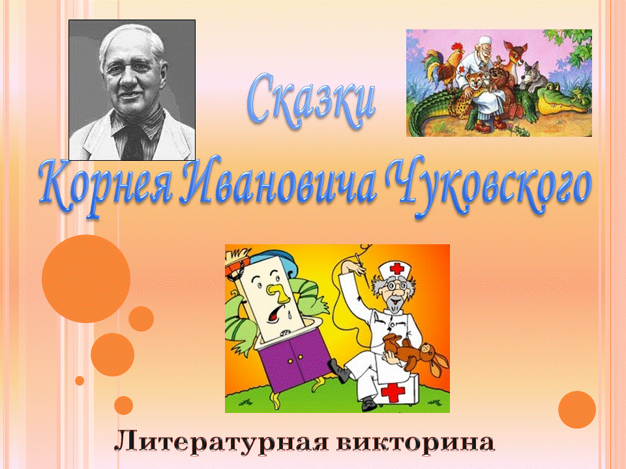

Познавательно–творческий проект
«Путешествие по сказкам К.И. Чуковского»
подготовила и провела: Ибрагимова Р,М,

Познавательно–творческий проект
«Путешествие по сказкам К.И. Чуковского»

Актуальность
«Талант у Чуковского неиссякаемый, умный,
блистательный, весёлый, праздничный»
И. Андроников
Дошкольное детство - очень важный этап в воспитании внимательного, чуткого читателя, любящего книгу, которая помогает ему познавать окружающий мир и себя в нём, формировать нравственные чувства и оценки, развивать восприятие художественного слова.
Любой дошкольник является читателем, даже если он не умеет читать, а только слушает чтение взрослых. Но он выбирает, что будет слушать, он воспринимает то, что слышит, а слышит то, что ему интересно.
Детство. Самые яркие страницы жизни. Самые первые шаги в огромный, красочный мир радости и счастья. И конечно волшебники, которые дарят нам этот мир восторгов, восхищений, удивлений.
Один из таких волшебников — Корней Иванович Чуковский.
Тип проекта: Познавательно - творческий
Сроки реализации проекта: кратковременный
Участники проекта:
- Воспитатель
- Дети (от 3-х до 4-х лет)
- Родители
Цель: Знакомство детей с творчеством К.И.Чуковского
Задачи:
- Познакомить детей со сказками Чуковского: «Доктор Айболит», «Федорино горе», «Цыплёнок», «Мойдодыр», «Телефон»,
- Формировать у детей эмоционально-образное восприятие произведений через художественное описание образов;
- Посредством произведений К.И.Чуковского способствовать воспитанию у детей добрых чувств, интереса и любви к животным, сочувствия к попавшим в беду;
- Учить договариваться, делиться, помогать, оказывать поддержку в работе, проявлять интерес к выполненному заданию;
- Расширять представления родителей о детской литературе;
- Приобщить родителей к семейному чтению литературных произведений.
Участники проекта:
- Воспитатель
- Дети (от 3-х до 4-х лет)
- Родители
Оборудование и материалы:
- Книги К. И. Чуковского.
- Картины и иллюстрации.
- Настольно-печатные игры
- Видео- и аудиозаписи.
- Фотоаппарат.
- Магнитофон
- Видеокамера
- Проектор
- Компьютер.
- Материалы для продуктивной изобразительной деятельности.
Этапы реализации проекта:
1 этап - подготовительный (одна неделя)
- Подбор методической, художественной литературы по данной теме.
- Составления плана работ над проектом.
- Подбор наглядного и дидактического материала.
- Анкетирование родителей «Семейное чтение и его роль в жизни младшего дошкольника»
2 этап - основной (2 недели)
- Реализация основных видов деятельности по направлениям проекта.

3 этап - итоговый (одна неделя)
- Подведение итогов работы по проекту.

Планирование и организация деятельности
1этап – подготовительный
Мероприятия | Цель, задачи | Сроки проведения
Подбор методической, художественной литературы по данной теме.  Составления плана работ над проектом.  Подбор наглядного и дидактического материала. |  | 1 неделя
Анкетирование родителей «Семейное чтение и его роль в жизни младшего дошкольника» | Выявить, как часто родители читают детям книги. Определить уровень знаний родителей о жизни и творчестве Чуковского. | 1 неделя
Беседа с родителями на тему» «Проект»(помощь,сотрудничество, участие в мероприятиях, проводимых в группе). | Познакомить с целью, задачами, предстоящими мероприятиями проекта. | 1 неделя

2 этап – основной
Работа с детьми
ООД О.О.Познание  «Добрый дедушка Корней» | Познакомить детей с творчеством К.И. Чуковского | 2 неделя
Рассматривание книг, иллюстраций по произведениям К.И.Чуковского | Развивать у детей интерес  к книгам. | 2-3 неделя
Чтение сказок К.И.Чуковского:  «Телефон»,«Муха-цокотуха»,«Мойдодыр»,«Доктор Айболит», «Федорино горе» | Учить детей эмоционально воспринимать содержание сказки; упражнять в подборе слов к заданному слову, пополнять словарь эмоционально-оценочной лексикой; учить находить средства выражения образа  в мимике, жестах, интонациях. | 2-3 неделя
Подвижные игры: «Каравай»(«Муха-цокотуха»),  «По ровненькой дорожке» («Федорино горе») | Способствовать реализации потребности детей в двигательной активности, развивать физические качества, творчество в изображении героев сказок. | 2-3 неделя
О.О. Художественное творчество (лепка)  «Муха, Муха-Цокотуха,  Позолоченное брюхо!» | Учить лепить выразительные образы живых существ по мотивам стихотворения К.И.Чуковского. Разнообразить и обогатить способ лепки на основе цилиндра: раскатывать прямыми движениями ладоней длинные столбики, видоизменять форму – изгибать, закручивать, дополнять мелкими деталями – прикреплять глаза из бусин, пуговиц и т.д. Развивать наглядно – образное мышление, творческое воображение. | 2 неделя
Дидактическая игра  «Всё наоборот» | Учить подбирать к словам-определениям слова с противоположным значением. | 2 неделя
О.О. Коммуникация  «Цыплёнок»  По сказке по К.Чуковского "Цыплёнок" | Учить детей правильно отвечать на вопросы, воспроизводить содержание сказки по вопросам. Закрепить правильность произношения звука [К], учить отчётливо и внятно произносить слова с этими звуками. | 2 неделя
Беседа «Надо, надо умываться по утрам и вечерам!» | Формировать культурно-гигиенические навыки. | 2 неделя
О.О. Художественное творчество (аппликация)  «Подарок для Федоры» | Учить детей располагать узор в центре и по краю круга; составлять изображение из деталей. Закреплять умение пользоваться клеем, кистью и салфеткой. Воспитывать самостоятельность стремление сделать подарок. | 2 неделя
Сюжетно-ролевая игра  «Угощенье»По сказке  "Муха – Цокотуха". | Продолжать обогащать содержание игр. Способствовать объединению детей  для совместных игр. | 2 неделя
Словесная игра  «Доскажи словечко» | Развивать фонематический слух, внимание, память. | 2 неделя
Беседа «Любимый герой  из сказок Чуковского» | Учить составлять короткий описательный рассказ о героях сказок Чуковского | 3 неделя
О.О. Художественное творчество (рисование)  «Развесёлые цыплята»  По сказке по К.Чуковского "Цыплёнок" | Продолжать формировать интерес к изобразительному искусству. Познакомить детей  с нетрадиционными приемами рисования (с использованием ватной палочки). Закреплять умение аккуратно закрашивать изображение, не выходя за контур. Воспитывать эстетические чувства. | 3 неделя
Дидактическая игра  «Бусы для Федоры» | Учить выявлять закономерности в расположении фигур. | 3 неделя
Сюжетно-ролевая игра  «Больница»  По сказке  Доктор Айболит. | Учить детей уходу за больными и пользованию медицинскими инструментами, воспитывать в детях внимательность, чуткость, расширять словарный запас: «больница», «больной», «лечение», «лекарства», «температура». | 3 неделя
Развивающая игра  «Сказки Дедушки Корнея» (лото) | Продолжать знакомить с героями сказок Чуковского. Развивать внимание, наблюдательность. Воспитывать умение играть сообща. | 3 неделя
Викторина по сказкам | Продолжать формировать заинтересованное отношение к творчеству писателя. Расширять словарный запас. | 3 неделя
Работа с родителями
Консультация  «Сказочный мир К. И. Чуковского» | Познакомить родителей с жизнью и творчеством К.И. Чуковского | 2 неделя
Акция  «Подарите книгу группе» | Пополнить библиотеку группы книгами К.И.Чуковского. продолжать формировать у родителей и детей желание принимать участие в проведении мероприятий в группе | 2 неделя
Оформление центра книги, посвящённого творчеству К.И.Чуковского. | Создать условия по реализации проекта. Развивать интерес к книгам. | 2 неделя
Выставка рисунков по сказкам К.И.Чуковского | Передавать в рисунке эпизоды понравившихся произведений. Развивать воображение, творческую активность. | 3 неделя
Разучивание с детьми отрывков из сказок Чуковского | Помочь детям разучить отрывки из любимых сказок Чуковского. | 3 неделя
Литературная гостиная  «В мире сказок К.И. Чуковского» | Познакомить с жизнью  и творчеством писателя. Прививать любовь к семейному чтению. | 3 неделя
3 этап заключительный
Составление презентации к проекту | Объединить все материалы  по проекту в единое целое. | 4 неделя
Результаты
В группе созданы необходимые условия по ознакомлению детей с творчеством К.И. Чуковского:
- Создана библиотека произведений К.И. Чуковского;
- Оформлен альбом рисунков по произведениям К.И. Чуковского.
- Собрана папка с иллюстрациями к сказкам Чуковского

Вывод
Сказки “дедушки Корнея” входят в жизнь ребенка как добрые, веселые, а иногда и насмешливые друзья. Сказки смеются и плачут вместе с ним. И вместе с ним растут, открывая ребенку громадный мир вещей и звуков, красок и света, мир человеческих чувств и размышлений. Сказки Чуковского не только радуют, но и учат: «Мойдодыр» - аккуратности и опрятности; «Федорино горе» - бережному обращению с посудой, порядку; «Айболит» - быть добрыми, заботиться о других; «Муха-Цокотуха» - смелости, уметь помогать другим.

Список использованной литературы
1. И. Г. Сухин. Литературные викторины для маленьких читателей. М.: Айрис Пресс Рольф, 2001.
2. И. Г. Сухин. Незнайка, Хоттабыч, Карлсон и все-все-все. М.:Новая Школа, 1994.
3. К. И. Чуковский. От двух до пяти. М.: Детская литература, 1981.

